絕對完美(處女座) | 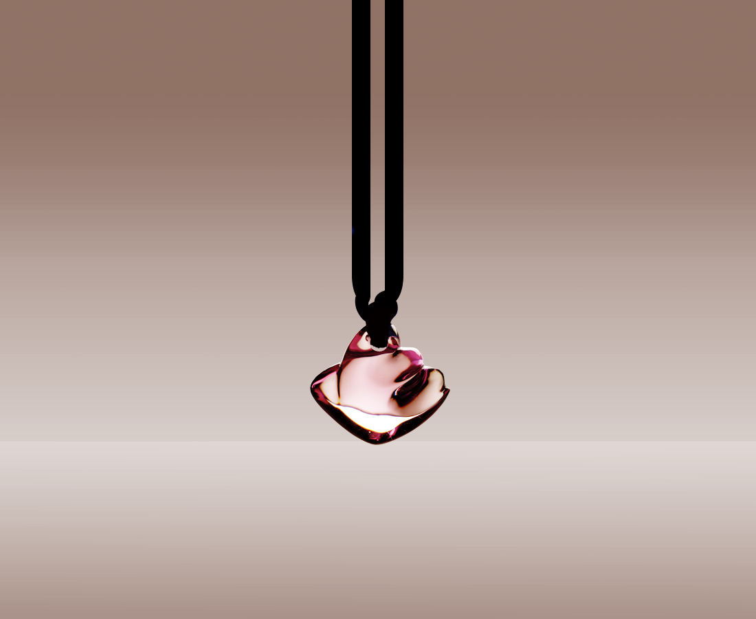
不要說什麼都無所謂
萬事萬物都有它的位置
可得好好掌握每一個小細節
讓事情產生微妙的發酵
一嚐人生美妙的香醇滋味
Virgo

編號 | 1702194 | No | 1702194
名稱 | 絕對完美(處女座) | Name | Virgo
顏色 | 金 / 紫 | Color
尺寸 | 1.4 * 3.4 * 3.1 | Size | 1.4 * 3.4 * 3.1
重量 | 0.02 | Weight | 0.02
限量 | X | Limited Edition | X
售價 | NT$ 2980 | Price | NT$ 2980
 | RMB$ 766 |  | RMB$ 766

